Texte à copier (et personnaliser) pour inviter vos clients aux cours spéciaux BODYJAM 100 par mail



En collaboration avec l'équipe Les Mills Euromed, nous avons le plaisir de vous inviter à suivre en ligne les cours spéciaux BODYJAM 100, le programme iconique de danse de Les Mills !

Samedi 4 juin
- 17h30 BODYJAM 100 - Hip Hop
- 18h30 BODYJAM 100 - House

Dimanche 5 juin
- 10h00 BODYJAM 100 - Hip Hop
- 11h00 BODYJAM 100 - House

Pour suivre les cours, cliquez sur cette page, les cours vont démarrer aux horaires indiqués : https://www.lesmills.fr/lp/fetons-bodyjam-100

Rendez-vous samedi 4 et dimanche 5 juin pour des cours BODYJAM qui vont vous faire vibrer !

A très vite !
Votre club de fitness

Texte à copier (et personnaliser) pour inviter vos clients aux cours spéciaux BODYJAM 100 via réseaux sociaux

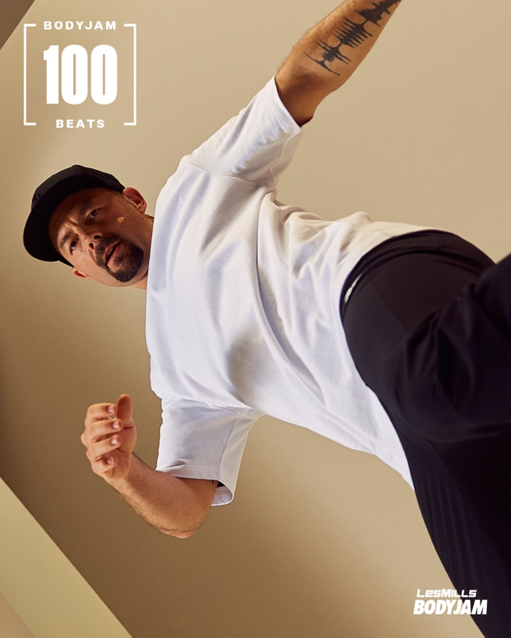

Rejoignez-nous samedi 4 et dimanche 5 juin pour des cours spéciaux BODYJAM 100 en partenariat avec l'équipe training Les Mills Euromed !
Au programme de magnifiques cours bonus BODYJAM pour célébrer l'édition #100 de ce programme iconique de danse.
Pour découvrir le planning et suivre les cours, cliquez sur cette page, les cours vont démarrer aux horaires indiqués : https://www.lesmills.fr/lp/fetons-bodyjam-100

